个人全生命周期汇编

前言
根据《国务院办公厅关于全面推进基层政务公开标准化规范化工作的指导意见》（国办发〔2019〕54号）、《安徽省人民政府办公厅关于印发安徽省全面推进基层政务公开标准化规范化工作实施方案的通知》（皖政务办秘〔2020〕55号）及《淮南市人民政府办公室关于印发淮南市全面推进基层政务公开标准化规范化工作实施方案的通知》（淮府办秘〔2020〕74号）精神，全面提升我区基层政务公开能力和水平。
我区编制《个人全生命周期》办事指南汇编。将个人从出生到死亡全生命周期内涉及的“高频”政务服务事项，按照时间顺序理清，汇编各类事项的办事指南，制作办事手册，供群众查阅。
相关事项清单仅适用于符合办理当前事项的固定条件，如不符合条件，可能需要提供其他材料。如您有任何疑问，请咨询窗口工作人员，或致电八公山区政务服务中心咨询。

八公山区人民政府办公室
2021年9月15日

目录
出生： 1
第二代居民身份证核发 1

孤儿和事实无人抚养儿童基本生活保障......................4
入学： 8
义务教育学校学生学籍变动办理 8

适龄儿童、少年因身体状况需要延缓入学或者休学审批 12

初中学业水平考试报名服务 16
就业： 20

就业政策咨询 23

创业担保贷款申请 26

就业援助对象援助服务 30

就业脱贫补助发放 34
社保： 37
社会保障卡申领 37

社会保障卡注销 41

工伤医疗（康复）费用申报 44

生育保险参保人员待遇办理 46

医疗保险参保人员异地就医办理 50

社会保险查询（证明出具） 53

失业保险金申领 56

住房： 59
保障性住房或者住房租赁补贴发放 59

居住证申领 64

不动产登记信息查询服务 67

购买二手住房提取住房公积金 72

购买商品住房提取住房公积金 76

房地产交易信息查询 80
婚姻： 87
内地居民结姻登记 87

内地居民离婚登记 91
生活： 95
出入境通行证签发 95

内地居民往来港澳通行证首次签发（含签注） 99

大陆居民往来台湾通行证的首次签发（含签注） 104

法律援助咨询 108
养老： 111
城乡居民基本养老保险待遇申领 111

城乡居民养老保险个人基本信息变更 115

城乡居民养老保险个人权益记录查询打印 119

企业职工养老保险个人权益记录查询打印 122

80岁以上高龄津贴发放 125

身后事： 129
供养亲属抚恤金申领 129

“四类”特困群体实施殡葬救助发放 133

提供死亡登记证明 137

出生：

第二代居民身份证核发

一、基本信息
办理形式：网上办理,移动端办理,窗口办理,自助端办理
办理深度：四级(全程网办)
网上办理形式：网上办理,移动端办理,窗口办理,自助
端办理
办理地点：淮南市八公山区丁山路1号八公山区政务服务中心公安综合窗口
办理时间：工作日上午8:00-12:00下午2:00-5:00
实施主体：淮南市公安局八公山分局
咨询方式：0554-2383502

二、受理条件
线下办证：公民应当自年满十六周岁之日起三个月内，向常住户口所在地的公安机关申请领取居民身份证。未满十六周岁的公民，由监护人代为申请领取居民身份证。
网上办证：具有安徽省户籍、十八周岁以上且两年内办理过身份证的公民可以网上办理身份证，网上办证须由本人领取身份证，领证时须人像比对合格且投递员现场核验通
过。

网上预约：首次申领居民身份证须在户籍地派出所（户政大厅）网上预约办理；补（换）领居民身份证可在全省任一受理点预约办理；预约办理身份证须提前一天申请。

三、申请材料

材料名称 | 必要性 | 规格份数 | 材料来源 | 填报须知 | 其他说明
中华人民  共和国居民身份证.中华人民  共和国居  民户口簿 | 必要 | 电子件1份 | 自行提供 | 无 | 材料依据  《中华人民共和国居民身份证法》第二章第十条规定  受理标准  根据居民身份证申领类型填写无误

四、办理流程
1、受理：材料齐全窗口受理；
2、审查：分县局网上审核；
3、办结：30工作日后领取身份证。

五、常见问题解答

问题 | 解答
异地办证 | 可以
异地办证 | 携带有效证件（驾驶证、社保卡、户口本等）
首次办理需要收费吗 | 首次免费办理

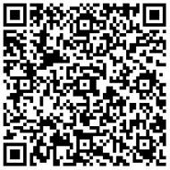

扫码查看

孤儿和事实无人抚养儿童基本生活保障

一、基本信息
办理形式：网上办理,移动端办理,窗口办理,自助端办理
办理深度：四级(全程网办)
网上办理形式：互联网咨询,互联网受理,互联网办理
办理地点：淮南市八公山区丁山路1号八公山区政务服务中心社会事务综合窗口
办理时间：工作日上午8:00-12:00下午2:00-5:00
实施主体：淮南市八公山区民政局
咨询方式：0554-2383512
监督方式：0554-5686002

二、受理条件
一、孤儿；二、事实无人抚养儿童。

三、申请材料

材料名称 | 必要性 | 规格份数 | 材料来源 | 填报须知 | 其他说明
公安机关、医疗机构或村（居）委会出具  的儿童父 | 必要 | 纸质(原件1份) | "户籍所在地公安机关 | 无 | 材料依据  安徽省孤儿基本生活费发放办法  （民福函〔2011〕81号）  第九条社会散居孤儿申请基本

母死亡证明。由村（居）委会出具儿童父母死亡证明的，须同时提供2-3名邻里知情人的证明材料； |  |  |  |  | 生活费，履行以下程序：  （一）申请。由孤儿或其监护人向孤儿户籍所在地的街道办事处或乡（镇）人民政府提出申请，申请时应提供：  1、公安机关、医疗机构或村（居）委会出具的孤儿父母死亡证明，或人民法院出具的宣告孤儿父母死亡或失踪的证明。由村（居）委会出具孤儿父母死亡证明的，须提供2-3名邻里知情人的证明材料。  2、孤儿户籍证明（身份证、户口簿）；  3、孤儿本人近期免冠照片；  4、申请人填写的《孤儿基本生活费申请表》  受理标准  原件合法有效
综合材料  （属于父  母患精神性疾病、正  在服刑、被强制戒毒  或二级以  上重度残  疾的未成年人，提供  医疗机构、  法院、公安或司法部门、残联提供的证明 | 必要 | 纸质(原件1份) | 申请人提供，公安或医疗或司法或残联部门开具的证明材料 | 无 | 材料依据  安徽省孤儿基本生活费发放办法  （民福函〔2011〕81号）  第九条社会散居孤儿申请基本生活费，履行以下程序：  （一）申请。由孤儿或其监护人向孤儿户籍所在地的街道办事处或乡（镇）人民政府提出申请，申请时应提供：  1、公安机关、医疗机构或村（居）委会出具的孤儿父母死亡证明，或人民法院出具的宣告孤儿父母死亡或失踪的证明。由村（居）委会出具孤儿

申请人填写的《孤儿基本生活费申请表》父母失踪或弃养； |  |  |  |  | 父母死亡证明的，须提供2-3名邻里知情人的证明材料。  2、孤儿户籍证明（身份证、户口簿）；  3、孤儿本人近期免冠照片；  4、申请人填写的《孤儿基本生活费申请表》  受理标准  原件合法有效

四、办理流程
1.申请：由孤儿或其监护人向儿童户籍所在地的街道办事处或乡（镇）人民政府提出申请。
2.审核：街道办事处或乡镇人民政府、街道办事处在收到申报材料后，应在15个工作日内，对申请人情况进行核实。符合条件的，在《孤儿基本生活费申请表》上签署意见，连同相关证明材料复印件一并报县级民政部门审批；对审核不符合条件的，要书面通知申请人，并告知原因。
3.审批，县级民政部门接到申报材料后，应在15个工作日内完成对申报对象材料的审批工作。符合条件的，在《孤儿基本生活费申请表》上签署意见，并自提出申请之月起，发放孤儿基本生活费；对不符合条件的，要书面通知申请人，并告知原因。

五、常见问题解答

问题 | 解答
收费问题 | 不需要缴纳任何费用
办理期限问题 | 承诺时间为15个工作日
委托问题 | 可以，委托人可以携带委托书及申请人的有效证件前来办理

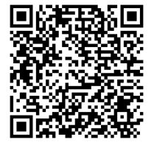
扫码查看

入学：

义务教育学校学生学籍变动办理

一、基本信息
办理形式：网上办理,移动端办理,窗口办理,自助端办理
办理深度：四级(全程网办)
网上办理形式：互联网咨询,互联网预审,互联网受理,互联网办理
办理地点：淮南市八公山区丁山路1号八公山区政务服务中心社会事务综合窗口
办理时间：工作日上午8:30-12:00下午2:00-5:00
实施主体：淮南市八公山区教育体育局
监督方式：0554-5686002
咨询方式：0554-2383511

二、受理条件
1、义务教育学校学生或其法定监护人；
2、符合学籍变动条件；
3、向教育主管部门提供学籍变动材料及申请。

三、申请材料
无

四、办理流程
可以通过安徽政务服务网办理，或者线下可以办理。
1、申请人登陆安徽省政务服务网申请，点击在线办理，提交申请。
2、窗口工作人员根据申请人基本信息通知学生所在学校联系申请人办理。
3、学生所在学校接到学生申请后，对学生学籍变动原因进行了解，并联系申请人提供必要的佐证材料，上传至学籍管理系统进行网上办结电子学籍变动。
线下办理流程：
1、申请人向学生所在学校提出申请；2、学校对学生学籍变动原因进行了解，并联系申请人提供必要的佐证材料，上传至学籍管理系统进行网上办结电子学籍变动。
4、办结、自审批通过后，学籍管理部门通过学籍管理系统网上办结电子学籍变动。

五、常见问题解答

问题 | 解答
如何处理学制不同地区学生转学 | 除符合输入地规定条件的随迁子女外，原则上学生小学毕业后不应跨省就学。对于少数确需跨省就读的，如果两地学制不同，根据《义务教育教育法》确定的“省级统筹，以县为主”的管理体制，应由转入地学籍管理部门依据本地规定确定就读年级。

转学需要提供纸质材料吗？ | 因全国中小学生电子学籍管理系统已经实现全程网络调转，有关学校和教育行政部门管理人员的核办操作都是在授权下进行的，其行为与传统的纸质签字盖章方式具有同等效力，因此，学生转学可以不再提供纸质手续。
如何查询学籍转接工作进度？ | 关于转学进度，家长和学生向转入学校咨询即可。  转入学校有接受学生和家长查询的义务。

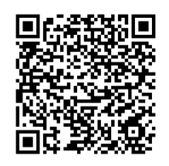
扫码查看

适龄儿童、少年因身体状况需要延缓入学或者休学审批

一、基本信息
办理形式：网上办理,移动端办理,窗口办理,自助端办理
办理深度：四级(全程网办)
网上办理形式：互联网办理
办理地点：淮南市八公山区丁山路1号八公山区政务服务中心社会事务综合窗口
办理时间：工作日上午8:30-12:00下午2:00-5:00
实施主体：淮南市八公山区教育体育局
监督方式：0554-5686002
咨询方式：0554-2383511

二、受理条件
凡因身体状况或其他特殊原因，无法坚持正常学习须休学者；中途到国外、境外就读的学生应办理休学手续。由其本人及其法定监护人提出书面休学申请，出具县级以上教育行政部门指定的医疗机构证明或其他有效证明，经学校审核、县级教育行政部门批准后，方可办理休学手续。

三、申请材料

材料名称 | 必要性 | 规格份数 | 材料来源 | 填报须知 | 其他说明
安徽省学生休学申请表 | 必要 | 电子或纸质(电子件  1份或原件  1份，复印件1份) | 申请人提供 | 电子件用于网上  办理，复印件用  于线下办理 | 材料依据  相关法律  受理标准  填写真实完整

四、办理流程
线上办理流程：1、申请人登录安徽省政务服务网申请，点击在线办理，提交申请。2、窗口工作人员根据申请人基本信息通知学生所在学校联系申请人办理。3、学生所在学校接到学生申请后，对申请人基本情况进行了解，并联系申请人提供必要的佐证材料，上传至学籍管理系统办理延缓入学或休学。
线下办理流程：1、申请人向学生所在学校提出申请；2、学校对申请人基本情况进行了解，并联系申请人提供必要的佐证材料，上传至学籍管理系统办理延缓入学或休学。

五、常见问题解答

问题 | 解答
如果疾病发生紧急或者慢性病，未在县级以上医院治疗怎么办？ | 学生所在学校可通过调查了解，如果情况属实，可写出有关学生身体情况真实的书面说明办理。
学生成绩不太理想，想留级可 | 不可以。

以办理休学吗？
办理休学需要哪些材料？ | 1、休学申请表（一式两份）；2、县级以上医院出具的病历、诊断证明书、医药费发票。

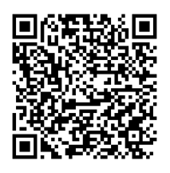

扫码查看

初中学业水平考试报名服务

一、基本信息
办理形式：网上办理,移动端办理,窗口办理,自助端办理
办理深度：四级(全程网办)
网上办理形式：互联网咨询,互联网预审,互联网受理,互联网办理
办理地点：淮南市八公山区丁山路1号八公山区政务服务中心社会事务综合窗口
办理时间：工作日上午8:30-12:00下午2:00-5:00
实施主体：淮南市八公山区教育体育局
监督方式：0554-5686002
咨询方式：0554-2383511

二、受理条件
具有本市户口的初三应届毕业生，有报考高中阶段学校要求的本市户口历届初中毕业生或同等学力者，以及在本市初三就读的进城务工农民及其他流动人员随迁子女。

三、申请材料

材料名称 | 必要性 | 规格份数 | 材料来源 | 填报须知 | 其他说明

中华人民共  和国居民户口簿 | 必要 | 电子件1份 | 申请人提供 | 无 | 受理标准  真实有效

四、办理流程
可以通过安徽政务服务网办理，或者线下可以办理。
线上办理流程：1、申请人在线提交办事申请；2、窗口工作人员根据申请人基本信息通知学生所在学校联系申请人办理。3、学校在规定的报名时间对学生信息进行采集完成报名工作。
线下办理流程：1、申请人向学校提出申请；2、学校在规定的报名时间对学生信息进行采集完成报名工作。

五、常见问题解答

问题 | 解答
应届初中毕业生报名地点？ | 应届初中毕业生在就读学校报名。
历届初中毕业生参加考试报名地点？ | 历届初中毕业生参加初中毕业学业水平考试，在教育局成教科。
生物地理如何计分？ | 八年级(初二)学生参加地理和生物两科的考试成绩计入总分。
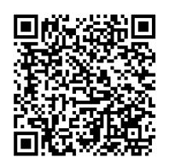

扫码查看

就业：

就业政策咨询

一、基本信息
办理形式：网上办理,移动端办理,窗口办理,自助端办理
办理深度：四级(全程网办)
网上办理形式：互联网咨询
办理地点：淮南市八公山区丁山路1号八公山区政务服务中心人社综合窗口
办理时间：工作日上午08:00-12:00下午2:00-5:00
实施主体：淮南市八公山区人力资源和社会保障局
监督方式：0554-5686002
咨询方式：0554-2383507

二、受理条件
无

三、申请材料
该事项无需提供材料

四、办理流程
申请人通过安徽政务服务网网上提交咨询申请、通过咨询电话进行咨询或线下前往大厅窗口进行咨询。1、受理：受理网上创业政策咨询
2、办结：答复网上创业政策咨询

五、常见问题解答

问题 | 解答
什么是公益性岗位？ | 由政府出资开发，以满足社区及居民公共利益为目的的管理和服务岗位。公益性岗位优先安排困难人员或特殊群体，并从就业专项资金中给予社会保险补贴和岗位补贴。
就业扶持政策有哪些？ | 有公益性岗位安置、高校毕业生就业见习等。
哪些人员可以享受创业担保贷款？ | 在法定劳动年龄内，有创业愿望和创业能力的以下人员(1)城镇登记失业人员；(2)就业困难人员（一

般指大龄、身有残疾、享受最低生活保障、连续失业一年以上，以及因失去土地等原因难以实现就业的人员）；(3)复员转业退役军人；(4)高校毕业生（含大学生村官和留学回国学生）；(5)刑满释放人员;(6)返乡创业农民工；（7）化解过剩产能企业职工和失业人员；（8）网络商户；（9）建档立卡贫困人口。
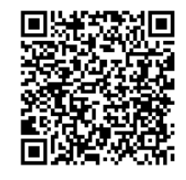

扫码查看

创业担保贷款申请

一、基本信息
办理形式：网上办理,移动端办理,窗口办理,自助端办理
办理深度：四级(全程网办)
网上办理形式：互联网咨询
办理地点：淮南市八公山区丁山路1号八公山区政务服务中心人社综合窗口
办理时间：工作日上午8:30-12:00下午2:00-5:00
实施主体：淮南市八公山区人力资源和社会保障局
监督方式：0554-5686002
咨询方式：0554-2383507

二、受理条件
1.借款人及配偶有效身份证件，复印件2份；
2.结婚证，复印件2份；
3.本地户口或居住证明材料，复印件2份；
4.经营场所产权证明或租赁合同，复印件2份；
5.经年检合格的工商营业执照（副本），从事特许经营的，还应提供行政主管部门的经营许可证，税务登记证（若有）；若是企业法人营业执照还需提供企业章程，原件1份，

复印件2份；
6.《就业创业证》，原件1份，复印件4份；
7.保证人收入证明，原件1份，复印件2份；
8.保证人有效身份证，复印件2份；
9.抵押物的房产证、土地证（没有保证人的需抵押房产）；
10.《创业担保贷款申请推荐表》原件1份。

三、申请材料

材料名称 | 必要性 | 规格份数 | 材料来源 | 填报须知 | 其他说明
营业执照 | 必要 | 电子或纸质(电子  件1份或原件1  份) | 申请人提供 | 无 | 材料依据  无  受理标准  合法有效
中华人民共  和国居民身  份证 | 必要 | 电子或纸质(电子  件1份或原件1  份) | 申请人 | 无 | 材料依据  无  受理标准  真实有效
就业创业证 | 必要 | 电子或纸质(电子  件1份或原件1  份) | 人社部门 | 无 | 材料依据  无  受理标准  原件合法有效
《创业担保  贷款申请推  荐表》 | 必要 | 电子或纸质(电子  件1份或原件1  份) | 人社部门 | 无 | 材料依据  无  受理标准  原件合法有效

四、办理流程
1.申请：申请人在县区人社局领取《创业担保贷款申请推荐表》；
2.受理：申请人持申请资料到县区人社局审核；
3.办理：县区人社局进行审核后，推荐到经办银行办理。
五、常见问题解答

问题 | 解答
创业贷款的金额是多少？ | 个人创业担保贷款的最高额度为15万元，小微企业创业担保贷款额度最高不超过300万元。

创业贷款的期限是多长时间？ | 3年。
能否自主选择贷款年限？ | 可以。
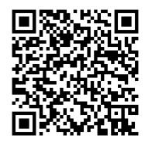

扫码查看

就业援助对象援助服务

一、基本信息
办理形式：网上办理,移动端办理,窗口办理,自助端办理
办理深度：四级(全程网办)
网上办理形式：互联网咨询
办理地点：淮南市八公山区丁山路1号八公山区政务服务中心人社综合窗口
办理时间：工作日上午08:30-12:00下午2:00-5:00
实施主体：淮南市八公山区人力资源和社会保障局
监督方式：0554-5686002
咨询方式：0554-2383507

二、受理条件
无

三、申请材料

材料名称 | 必要性 | 规格份数 | 材料来源 | 填报须知 | 其他说明
就业创业登  记证；户口簿 | 必要 | 纸质(原  件2份，  复印件2  份) | 人社部门；户籍所在地公安部门 | 无 | 材料依据  《关于进一步加强就业援助工作的实施意见》（皖人社发〔2011〕

44号）
受理标准
原件合法有效，复印件清晰与原件内容一致

四、办理流程
就业援助对象认定
1、申请：申请人携带所需资料到社区申请，经社区初审受理；
2、复核：乡镇、街道办事处对申请材料进行复核，符合条件的予以公示，上报区就业服务管理局；
3、登记：区就业服务管理局对符合条件的当场在《就业失业登记证》上打印就业援助对象，区就业服务管理局进行登记，录入信息系统。
五、常见问题解答

问题 | 解答
就业援助对象有哪些类型？ | 根据《关于落实进一步做好新形势下就业创业工作有关政策的通知》（皖人社秘〔2016〕79号）文件依据，就业援助对象分为七类，零就业家庭成员、大龄就业困难人员、长期失业人员、享受最低生活保障或边缘家庭的失业人员、享受最低生活保障或边缘家庭的失地失林人员、享受最低生活保障或边缘家庭的残疾人、享受最低生活保障或边缘家庭的高校毕业生。

申请就业援助对象认定需要哪些申请材料？ | 申请人对照下列七类人员特征选择符合自己实际条件的类别并提供所需材料1零就业家庭成员：登记失业6个月以上记录的《就业失业登记证》、法定劳动年龄内所以成员的《就业失业登记证》、社区出具的“零就业家庭”认定证明；2大龄就业困难人员：男满55女满45、登记失业9个月以上记录的《就业失业登记证》、社区或村出具的“就业确有困难“证明；3长期失业人员：登记失业12个月以上记录的《就业失业登记证》、提供社区或村出具的“就业确有困难”证明；4享受最低生活保障或边缘家庭的失业人员：登记失业9个月以上记录的《就业失业登记证》、《城市居民最低生活保障证》；5享受最低生活保障或边缘家庭的失地失林人员：登记失业6个月以上记录的《就业失业登记证》、国土资源部门或林业部门出具的征用土地（林地）证明，《城市居民最低生活保障证》；6享受最低生活保障或边缘家庭的残疾人：登记失业6个月以上记录的《就业失业登记证》、《城市居民最低生活保障证》、《残疾证》或劳动能力鉴定机构出具的伤残鉴定证明材料；7享受最低生活保障或边缘家庭的高校毕业生：登记失业9个月以上记录的《就业失业登记证》、《城市居民最低生活保障证》、毕业证书。
申请就业援助对象需要多久？ | 10个工作日。

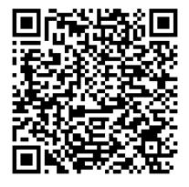

扫码查看

就业脱贫补助发放

一、基本信息
办理形式：网上办理,移动端办理,窗口办理,自助端办理
办理深度：四级(全程网办)
网上办理形式：互联网咨询
办理地点：淮南市八公山区丁山路1号八公山区政务服务中心人社综合窗口
办理时间：工作日上午08:00-12:00下午2:00-5:00
实施主体：淮南市八公山区人力资源和社会保障局
监督方式：0554-5686002
咨询方式：0554-2383507

二、受理条件
无

三、申请材料

材料名称 | 必要性 | 规格份数 | 材料来源 | 填报须知 | 材料名称
就业脱贫奖补申报表 | 必要 | 电子件1份 | 县人社  部门提  供 | 电子版，网上办理，纸质版，线下窗口办理。 | 材料依据  无  受理标准  填写准确、规范

四、办理流程
1、申请人通过线下窗口或政务服务网向当地人社局公共就业服务机构提出申请补贴；
2、当地人社局公共就业服务机构进行核实；
3、经核实后的名单及金额在当地就业网和人社网上公示，同时在当地村部及基地进行公示，公示期为五个工作日；
4、公示无异议的发放补贴。
五、常见问题解答

问题 | 解答
哪些人可以参加技能脱贫培训？ | 为劳动年龄内有劳动能力和就业创业愿望的贫困户家庭劳动力。
如何提供技能脱贫培训补助证明材料? | 由培训机构提供：脱贫培训专项资金补助申请表，脱贫培训合格人员信息表、脱贫培训对象伙食、交通补助申请表等。
技能脱贫培训补助标准是多少? | 伙食补助标准为30元/人.天，住宿补助标准为50元/人.天，交通补助标准为20元/人.天。

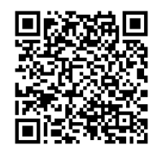

扫码查看

社保：

社会保障卡申领

一、基本信息
办理形式：网上办理,移动端办理,窗口办理,自助端办理
办理深度：四级(全程网办)
网上办理形式：互联网咨询
办理地点：淮南市各合作银行即时制卡网点；淮南市八公山区丁山路1号八公山区政务服务中心人社综合窗口
办理时间：工作日上午08:00-12:00下午2:00-5:00
实施主体：淮南市八公山区人力资源和社会保障局
监督方式：0554-5686002
咨询方式：0554-12333
0554-2383507

二、受理条件
持有法定有效身份证件的自然人，包含我省户籍人员、在省内就业或者参加社会保险的外省人员、台湾居民、香港和澳门居民、外国人。

三、申请材料

材料名称 | 必要性 | 规格份数 | 材料来源 | 填报须知 | 其他说明
居民身份证或居民户口簿或港澳居民来往内地通行证或台湾居民来往大陆通行证或港澳台居民居住证或护照或外国人永久居留证 | 必要 | 原件1份 | 户籍地公安机关 | 无 | 材料依据  无  受理标准  真实有效

四、办理流程
1、申请人通过网络填写社保卡数据采集表，并上传相关图片，或带齐办卡材料后，前往市、县社保卡办理窗口提交申请材料，窗口工作人员现场打印社保卡数据采集表并审核。
2、市社会保障卡管理中心汇总制卡信息交省厅统一制卡。
3、省厅交各合作银行进行预开户，成功后的信息进行制卡。
4、省厅将制作后的社保卡交市社会保障卡管理中心。
5、通过邮寄或通知用人单位领卡激活启用。

五、常见问题解答

问题 | 解答
社会保障卡有什  么用？ | 加载金融功能社会保障卡有社会保障应用功能与银行账户金  融应用功能，从管理主体上来看，两者是相互独立的，分别由  人力资源社会保障部门和加载金融功能社保卡服务银行管理；  从业务应用上来看，两者有联系，银行账户可用于人力资源社  会保障业务相关的缴费、待遇领取、医疗费用支付等。
社会保障卡遗忘密码怎么办？ | 持卡人持有效身份证件及复印件、社会保障卡到卡管中心大厅  服务窗口、授权机构可办理社保功能密码重置。如因特殊情况  无法本人办理的，可由他人代办，代办人除提供申领人有效身  份证外还需提供代办人身份证原件及复印件。  社会保障卡的金融账户业务办理方式、要求及收费标准等按合

 | 作商业银行相关规定执行。
社会保障卡只能  在淮南市使用  吗？ | 社会保障卡不仅可在我市使用，根据部、省社会保障卡应用建  设推进进度，将可在全国通用。
淮南市各合作银  行即时制卡网点  有哪些？ | 社会保障卡申领、挂失、密码修改重置、补换卡等均可在社保  卡一站式服务网点办理。网点名单如下  http://rsj.huainan.gov.cn/gzqk/tzgg/551534538.html

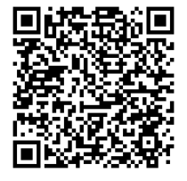

扫码查看

社会保障卡注销

一、基本信息
办理形式：网上办理,移动端办理,窗口办理,自助端办理
办理深度：四级(全程网办)
网上办理形式：互联网收件,互联网预审,互联网受理,互联网办理,互联网办理结果信息反馈
办理地点：淮南市各合作银行即时制卡网点；淮南市八公山区丁山路1号八公山区政务服务中心人社综合窗口
办理时间：工作日上午08:00-12:00下午2:00-5:00
实施主体：淮南市八公山区人力资源和社会保障局
监督方式：0554-5686002
咨询方式：0554-12333
0554-2383507

二、受理条件
社会保险参保人员需要注销社会保障卡的。

三、申请材料
该事项无需申请材料

四、办理流程
（一）申请人向经办机构现场提交材料，提出社保卡注销申请；
（二）由经办机构对材料进行审核，对于材料不符的，退回材料并告知需补正材料；
（三）完成审核工作后，对符合条件的予以办理，并向申请人反馈结果。
五、常见问题解答

问题 | 解答
持卡人在省内异地工作，需要将原来的卡注销吗？ | 不需要，社会保障卡全省通用。
社保卡注销可以代办吗？ | 可以，由代办人持其和申请人身份证原件即可。
在省内其他地市可以注销本市社会保障卡吗？ | 可以，目前社会保障卡注销业务全省通办。
淮南市各合作银行即时制卡网点有哪些？ | 社会保障卡申领、挂失、密码修改重置、补换卡等均可在社保卡一站式服务网点办理。网点名单如下  http://rsj.huainan.gov.cn/gzqk/tzgg/551534538.html

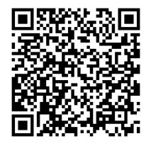

扫码查看

工伤医疗（康复）费用申报

一、基本信息
办理形式：网上办理,移动端办理,窗口办理,自助端办理
办理深度：四级(全程网办)
网上办理形式：互联网预审,互联网受理,互联网办理,互联网办理结果信息反馈
办理地点：淮南市山南新区和风大街88号市政务中心G座市政务服务中心2楼南区143-161号人社综合窗口
办理时间：工作日上午9:00-12:00下午1:30-5:00
实施主体：淮南市工伤保险管理中心
监督方式：0554-6649360
咨询方式：0554-6673291

二、受理条件
工伤保险参保工伤职工发生医疗费用和康复费用，且符合从工伤保险基金进行支付条件的。

三、申请材料

材料名称 | 必要性 | 规格份数 | 材料来源 | 填报须知 | 其他说明
发票原件，工伤待遇申请表，住院或门诊病历 | 必要 | 纸质(原  件4份，  复印件4 | 申请人 | 电子件为网上申报提交，原件为线下窗口申 | 材料依据  法定依据  受理标准

复印件，住院费用总清单。 |  | 份) |  | 报提交。非必要的材料删除。 | 无

四、办理流程
（一）机构向经办机构申请，并提交所需材料；
（二）经办人员审查材料，对于材料不全的，不予受理，并告知申请人需要补足的全部材料；
（三）材料审查后，进行审批工作，制送决定，向申请人进行财务支付，并在系统内登记。

五、常见问题解答

问题 | 解答
工伤医疗费报销程序 | 工伤医疗费由用人单位申报。
工伤医疗费支付程序 | 工伤认定前由用人单位垫付,工伤认定后有医疗机构与经办机构直接结算。
工伤医疗费报销比例 | 符合政策规定的全部支付,不符合的不予支付。

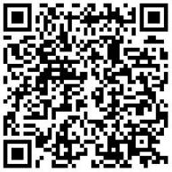
扫码查看

生育保险参保人员待遇办理

一、基本信息
办理形式：网上办理,移动端办理,窗口办理,自助端办理
办理深度：四级(全程网办)
网上办理形式：其他
办理地点：淮南市山南新区和风大街88号市政务中心G座市政务服务中心2楼西区182-191号医保综合窗口
办理时间：工作日上午09:00-12:00下午1:30-5:00
实施主体：淮南市医疗保障局
监督方式：0554-6670010
咨询方式：0554-6818117

二、受理条件
职工或配偶所在单位或个人按规定参加生育保险，并连续按时足额缴纳（不包括补缴）生育保险费，职工按规定享受生育保险待遇。

三、申请材料

材料名称 | 必要性 | 规格份数 | 材料来源 | 填报须知 | 其他说明
安徽省生殖  保健服务证  或卡或生育 | 必要 | 电子或纸质(电子件  1份或原件 | 卫生计生部门提供 | 1.原件合法有效；2.材料真实，内容清 | 材料依据  淮府〔2006〕81号  受理标准

证 |  | 1份，复印件1份) |  | 晰。 | 复印件清晰，与原件核对无异
有效发票、  医疗费用明  细清单、住  院病历、出院小结 | 必要 | 纸质(原件  1份) | 有关医疗机构 | 材料真实，内容清晰。 | 材料依据  淮府〔2006〕81号  受理标准  原件合法有效
婴儿出生医学证明 | 必要 | 电子或纸质(电子件  1份或原件  1份，复印件1份) | 有关医疗机构提供 | 1.原件合法  有效；2.材料  真实，内容清  晰。 | 材料依据  淮府〔2006〕81号受理标准  复印件清晰，与原件核对无异

四、办理流程
1.申请人备齐相关资料至服务窗口办理；
2.窗口工作人员接收材料并按要求对材料进行审查、核对，申请材料齐全且符合法定形式予以受理，对材料不齐全或不符合法定形式的，一次告知需补正材料；
3.窗口工作人员将材料送交承办人，承办人组织审核，按规定审批；
4.根据审核结果，形成审批单；
5.转交基金结算科进行结算汇总及分管领导签字审批；
6.综合和基金财务科向参保人员银行账户支付生育保险待遇。

五、常见问题解答

问题 | 解答
备案 | 1.职工生育保险登记表1份（盖单位公章）2.准生证3.孕产妇保健手册4.本人结婚证。5.身份证  注：建孕卡者怀孕28周以后办理备案手续。
报销 | 1.生育保险待遇申请表2份（盖单位公章）2.原始发票3.出院记录4.如果是剖宫产需增加手术记录、手术知情同意书复印件5.参保人员社保卡复印件1份，说明：无任何医学指征的剖宫产按顺产报销，医院所有材料需盖章才有效。生产后3个月

 | 内,每月19号之前报送以上材料。城乡居民医疗保险已报销者,生育保险不予报销。
津贴 | 1.生育保险待遇申请表2份（盖单位公章）2.出院记录3.出生医学证明、生殖保健服务证或生育证、职工本人身份证、社保卡（以上材料都需要原件及复印件）。注：如果是剖宫产需增加手术记录、手术知情同意书复印件。生产后3个月内,每月19号之前报送以上材料。

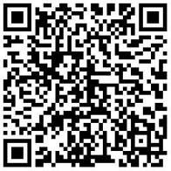
扫码查看

医疗保险参保人员异地就医办理

一、基本信息
办理形式：网上办理,移动端办理,窗口办理,自助端办理
办理深度：四级(全程网办)
网上办理形式：互联网受理
办理地点：淮南市八公山区丁山路1号八公山区政务服务中心医保综合窗口
办理时间：工作日上午8:30-12:00下午2:00-5:00
实施主体：淮南市八公山区医疗保障局
监督方式：0554-5686002
咨询方式：0554-2383503

二、受理条件
已办理过异地安置及长期就医手续的人员；转诊转院人员。

三、申请材料

材料名称 | 必要性 | 规格份数 | 材料来源 | 填报  须知 | 其他说明
申请人社会保障卡；医疗保险参保人员异地就医申请表；申 | 必要 | 纸质(原件1份) | 所在地人社部门；医保经办部门提 | 无 | 材料依据  各市医疗保险参保人员异地就医相关政策文件；

请人住院病历 |  |  | 供； |  | 各市医疗保险参保人员异地就医相关政策文件；各市医疗保险参保人员异地就医相关政策文件  受理标准  原件真实有效；按要求填写；  原件真实有效，复印件清晰与原件  核对无误

四、办理流程打电话备案。
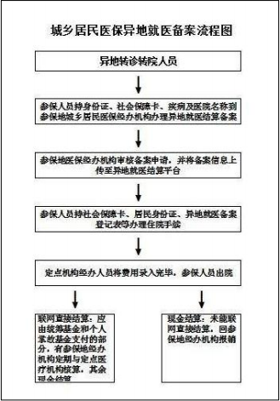

五、常见问题解答

问题 | 解答
异地备案可以用电话的形式吗？ | 可以。
居民什么时候可以实现跨省异地结  算 | 居民今年已经可以实现跨省异地结算。
异地就医备案能否在网上直接办理 | 县区要本地政务中心备案或打电话备案  （0554--2117979）

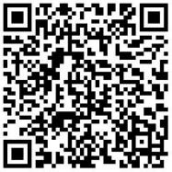
扫码查看

社会保险查询（证明出具）

一、基本信息
办理形式：网上办理,移动端办理,窗口办理,自助端办理
办理深度：四级(全程网办)
网上办理形式：互联网预审,互联网办理结果信息反馈办理地点：淮南市八公山区丁山路1号八公山区政务服务中心人社综合窗口
办理时间：工作日上午08:30-12:00下午2:00-5:00
实施主体：淮南市八公山区人力资源和社会保障局
监督方式：0554-5686002
咨询方式：0554-2383507

二、受理条件
申请人拥有合法有效身份证。

三、申请材料
该事项无需提供材料

四、办理流程
申请人若需打印个人参保证明可凭借合法有效的居民身份证和金融社保卡信息，在市人力资源和社会保障局网站

上注册、登录后，进行缴费证明打印，也可以携带合法有效的居民身份证或金融社保卡，在自助一体机上，进行缴费证明打印；
单位打印单位和职工参保证明可凭单位专管员有效的居民身份证和金融社保卡，在市人力资源和社会保障局网站打印，也可以携带合法有效的居民身份证或金融社保卡，在自助一体机上，进行缴费证明打印。
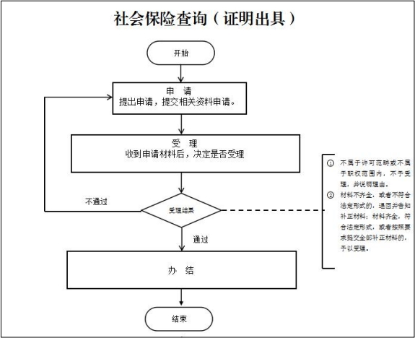

五、常见问题解答

问题 | 解答
参保凭证快递邮寄收费吗？ | 不收费。
在外地参保能不能在本地开具参保凭证？ | 不能。
参保凭证丢失可以补办吗？ | 可以。

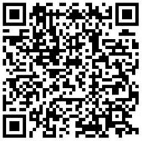
扫码查看

失业保险金申领

一、基本信息
办理形式：网上办理,移动端办理,窗口办理,自助端办理
办理深度：四级(全程网办)
网上办理形式：互联网受理,互联网办理
办理地点：淮南市山南新区和风大街88号市政务中心G座市政务服务中心2楼南区143-161号人社综合窗口
办理时间：工作日上午9:00-12:00下午1:30-5:00
实施主体：淮南市失业保险中心
监督方式：0554-2663517
咨询方式：0554-2672370

二、受理条件
一、申领失业金条件：失业保险参保职工失业，并且符合失业保险缴费满一年；非因本人意愿中断就业；已办理失业登记，并有求职要求的。
二、注意事项：领失业金期间，失业保险基金代缴基本医疗保险，个人无需缴纳；领金期间一旦重新就业，务必办理失业金停发。

三、申请材料

材料名称 | 必要性 | 规格份数 | 材料来源 | 填报须知 | 其他说明
中华人民共和国社会保障卡 | 必要 | 电子件1份 | 个人上传 | 无 | 材料依据  《中华人民共和国社会保险法》、《失业保险条例》和《安徽省失业保险规定》等文件规定  受理标准  符合规定

四、办理流程
（一）失业人员向安徽政务网淮南分厅提出网上申请，并提交所需材料；
（二）经办人员审查材料，对于材料不全的，不予受理，并告知申请人需要补足的全部材料；
（三）完成审核工作后，核定待遇，并由具体经办人员发放失业金。

五、常见问题解答

问题 | 解答
申领失业保险金需提交哪些材料？ | 本人身份证原件或社会保障卡
领失业金期间，个人需要缴纳基本医疗保险吗？ | 领金期间，失业保险基金代缴基本医疗保险，个人无需缴纳。
领失业金期间，重新就业需要停发失业金吗？ | 按照相关文件规定，领金期间重新就业，就不符合领失业金条件，必须申请停发失业保险各项待遇。

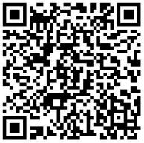
扫码查看

住房：

保障性住房或者住房租赁补贴发放

一、基本信息
办理形式：网上办理,移动端办理,窗口办理,自助端办理
办理深度：四级(全程网办)
网上办理形式：互联网办理
办理地点：淮南市八公山区丁山路区政府大院对面住建局
办理时间：工作日上午8:00-12:00下午2:30-5:30
实施主体：淮南市八公山区住房和城乡建设局
监督方式：0554-5717153
咨询方式：0554-5677394

二、受理条件
城镇住房保障的对象，为住房困难和收入、财产等符合保障条件的城镇家庭、个人和在城镇稳定就业的外来务工人员。具体标准及条件，由市、县（市）人民政府根据本地实际确定，并向社会公布。

三、申请材料

材料名称 | 必要性 | 规格份数 | 材料来源 | 填报  须知 | 其他说明
当地保障性  住房资格申  请表 | 必要 | 电子件1份 | 申请人自填 | 无 | 材料依据  《安徽省保障性住房建设和管理办法（试行）》第四章申请与审核。  受理标准  根据申请表填写无误，自填项目符合当地保障性住房申请条件。
申请人及共有人身份证 | 必要 | 电子件1份 | 行政机关(公安部门) | 无 | 材料依据  《安徽省保障性住房建设和管理办法（试行）》第四章申请与审核第十九条、第二十三条。  受理标准  材料真实有效
申请人和共有人户口本 | 必要 | 电子件1份 | 行政机关(公安部门) | 无 | 材料依据  《安徽省保障性住房建设和管理办法（试行）》第四章申请与审核第十九条、第二十三条。  受理标准  材料真实有效
申请人及共  有人收入证  明 | 必要 | 电子件1份 | 申请人自填 | 无 | 材料依据  《安徽省保障性住房建设和管理办法（试行）》第四章申请与审核。  受理标准  证明真实有效

四、办理流程
1、申请人通过安徽政务服务网淮南分厅网上申报或到办理地点现场提出申请，工作人员受理经办社区初审通过的申请材料及系统平台信息；
2、对申请人进行房产调档和经济核查；
3、对复审未通过的，系统信息驳回并把材料退返经办社区，告知复审未通过原因；
4、复审通过的予以公示，公示无异议或者经查异议不成立的报市住房保障和房地产管理局登记为住房保障对象，下一步由市住房保障和房地产管理局统筹安排公共租赁住房事宜。
五、常见问题解答

问题 | 解答
收费问题 | 不收取任何费用
办理期限问题 | 承诺时间为7个工作日
委托问题 | 可以，委托人可以携带委托书及申请人的  有效证件前来办理
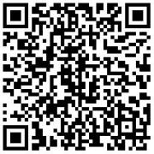
扫码查看

居住证申领

一、基本信息
办理形式：网上办理,移动端办理,窗口办理,自助端办理
办理深度：四级(全程网办)
网上办理形式：互联网咨询,互联网受理,互联网办理,
其他
办理地点：淮南市八公山区丁山路1号八公山区政务服务中心公安综合窗口
办理时间：工作日上午8:30-12:00下午2:00-5:00
实施主体：淮南市公安局八公山分局
监督方式：0554-5686002
咨询方式：0554-2383502

二、受理条件
流动人口自到达居住地之日起15日内。

三、申请材料

材料名称 | 必要性 | 规格份数 | 材料来源 | 填报须知 | 其他说明
中华人民共和国居民身份证 | 必要 | 纸质(原件  1份) | 自已提供 | 无 | 材料依据  无  受理标准  无

居住地住址证明  包括房屋租赁合  同、房屋产权证  明文件、购房合  同或者房屋出租  人、用人单位、  就读学校出具的  住宿证明等，就  业证明，就读证  明 | 必要 | 纸质(原件2份，复印件2份) | 申请人自编 | 无 | 材料依据  无  受理标准  1.原件合法有效；3.复印件清晰，  与原件核对无异。

四、办理流程
申请人通过安徽政务服务网点击该事项向辖区派出所申请办理，民警在内网系统中登记后，根据申请人意愿将办理后的居住证发放到或者快递至个人。

五、常见问题解答

问题 | 解答
居住证签注延期的规定？ | 有效期一年，在有效期内及时到派出所  延期。
每年签注几次？ | 居住证由县级人民政府公安机关签发，每年签注1次。
是否可以申请签发有效期为长期的居住证？ | 不可以，居住证需要每年签注一次，有效期为自申请日起一年。

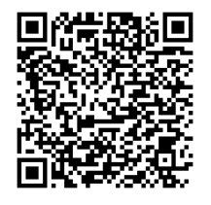

扫码查看

不动产登记信息查询服务

一、基本信息
办理形式：网上办理,窗口办理
办理深度：四级(全程网办)
网上办理形式：互联网咨询
办理地点：淮南市八公山区丁山路1号八公山区政务服务中心社会事务综合窗口
办理时间：工作日上午8:30-12:00下午2:00-5:00
实施主体：淮南市自然资源和规划局八公山分局
监督方式：0554-5686002
咨询方式：0554-2383511

二、受理条件
1、权利人可以查询、复制其全部的不动产登记资料;2、因不动产交易、继承、诉讼等涉及的利害关系人可以查询、复制不动产自然状况、权利人及其不动产查封、抵押、预告登记、异议登记等状况;3、人民法院、人民检察院、国家安全机关、监察机关以及其他因执行公务需要的国家机关可以依法查询、复制与调查和处理事项有关的不动产登记资料。

三、申请材料

材料名称 | 必要性 | 规格份数 | 材料来源 | 填报须知 | 其他说明
不动产登记资料查询申请书、申请人身份证明、存在利害关系的材料 | 必要 | 纸质(原件  1份) | 国土局网站下载或窗口领取，申请人自行编写上报 | 无 | 材料依据  《不动产登记暂行条例》（国务院令656号）  《不动产登记暂行条例实施细则》（国土资源部令63号）  《不动产登记资料查询暂行办法》（国土资源部令80号）  受理标准  查询申请书应当包括下列内容：  （一）查询主体；  （二）查询目的；  （三）查询内容；  （四）查询结果要求；  （五）提交的申请材料清单。

四、办理流程
注：该办理流程为模板，各地市县参照办理深度自行修改
1.受理：通过互联网登录安徽政务服务网
（https://www.ahzwfw.gov.cn/）选择“省级”，进入“省国土资源厅”部门窗口
（https://www.ahzwfw.gov.cn/bsdt/deptWindow/dept.do?

deptCode=34000010380000000000），点击“在线办理”进入申报系统，提交材料，窗口人员负责接受申请人提交的申报材料，窗口工作人员将申报资料与行政审批公示的材料目录进行核对。符合要求的接收，并予以受理；不符合要求的告知理由，要求申请人补正材料。
2.审查：审查人员根据审查要求，进一步审核申请材料，必要时应当要求申请人进一步补充材料，不动产登记机构对查询主体、查询目的、查询内容进行审核。
3.决定：经审查符合查询条件的，申请人签字确认申请材料，并承诺查询结果的使用目的和使用范围。不动产登记机构向申请人出具查询结果，并在查询结果或者登记资料复印材料上加盖登记资料查询专用章。
4.送达：不动产登记机构向申请人送达查询结果。
5.办结：申请人领取查询结果后，不动产登记机构应当按规范将登记资料归档。
注：该办理流程为模板，各地市县参照办理深度自行修改。

五、常见问题解答

问题 | 解答
收费问题 | 不需要缴纳任何费用
办理期限问题 | 承诺时间为1个工作日
委托问题 | 可以，委托人可以携带委托书及申请人的有  效证件前来办理

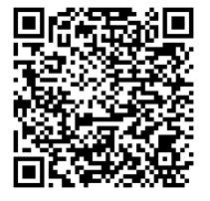
扫码查看

购买二手住房提取住房公积金

一、基本信息
办理形式：网上办理,移动端办理,窗口办理,自助端办理
办理深度：四级(全程网办)
网上办理形式：互联网咨询,互联网受理,互联网办理
办理地点：淮南市田家庵区和风大街88号政务中心G
座1楼40-42号公积金业务综合受理窗口
办理时间：工作日上午9:00-12:00下午1:30-5:00
实施主体：淮南市住房公积金管理中心
监督方式：0554-6888023
咨询方式：0554-12329

二、受理条件
《住房公积金管理条例》第二十四条：职工有下列情形之一的，可以提取职工住房公积金账户内的存储余额：（一）购买、建造、翻建、大修自住住房的；（二）离休、退休的；（三）完全丧失劳动能力，并与单位终止劳动关系的；（四）出境定居的；（五）偿还购房贷款本息的；（六）房租超出家庭工资收入的规定比例的。依照前款第（二）、（三）、（四）项规定，提取职工住房公积金的，应当同时注销职工住房公积金账户。

三、申请材料

材料名称 | 必要性 | 规格份数 | 材料来源 | 填报须知 | 其他说明
中华人民共和国居民身份证 | 必要 | 电子件1份 | 公安部门颁发，申请人提供 | 电子件用作于网  上办理提供。原件  用作于窗口办理  提供。 | 材料依据  《住房公积金管理条例》  受理标准  真实有效
提取人结婚证（或未婚承诺书） | 必要 | 电子件1份 | 民政部门颁发 | 电子件用作于网  上办理提供。原件  用作于窗口办理  提供。 | 材料依据  《住房公积金管理条例》  受理标准  真实有效
增值税发票 | 必要 | 电子件1份 | 税务部门出具 | 电子件用作于网  上办理提供。原件  用作于窗口办理  提供。 | 材料依据  《住房公积金管理条例》  受理标准  真实有效
申请人银行卡（折） | 必要 | 电子件1份 | 申请人自备 | 电子件用作于网  上办理提供。原件  用作于窗口办理  提供。 | 材料依据  《住房公积金管理条例》  受理标准  真实有效
买方新过户的房地产权证 | 必要 | 电子件1份 | 房产管理部门出具 | 电子件用作于网  上办理提供。原件  用作于窗口办理  提供。 | 材料依据  《住房公积金管理条例》  受理标准  真实有效

四、办理流程
网上办理流程：提取人通过网络申请，提供相关材料→管理中心受理审核→审核通过后予以办结。

窗口办理流程：提取人申请→持相关证明材料→管理中心受理审核→审核通过后予以办结。
（不符合办理条件时，不予受理，并反馈说明理由；材料不齐全，退回并告知补正材料；按照要求提交全部补正材料的，予以受理。）
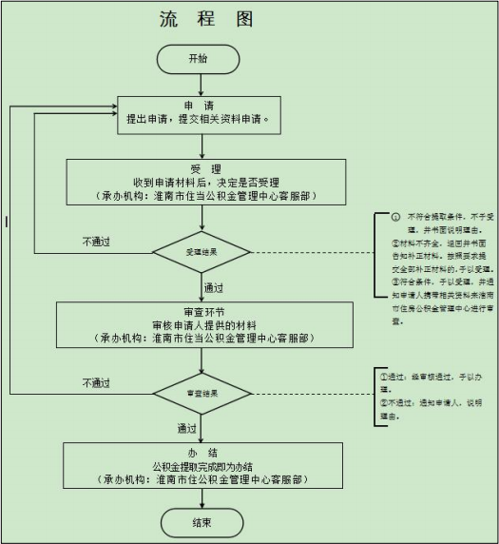

五、常见问题解答

问题 | 解答
买房之后，是先办理公积金提取还是先办理公积金贷款？ | 答：两者都可以，也可以同时办理。
办理完过户手续，房产证还没有拿到可以办理提取吗？ | 如有新不动产权证的复印件加盖不动产中心的红章可以视为原件使用。
需本人前来办理业务吗？ | 本人，配偶，父母，子女或单位经办人可以代办，需携带身份证，结婚证，户口本等相应的关系证明。

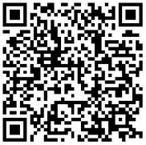
扫码查看

购买商品住房提取住房公积金

一、基本信息
办理形式：网上办理,移动端办理,窗口办理
办理深度：四级(全程网办)
网上办理形式：互联网咨询,互联网受理,互联网办理
办理地点：淮南市田家庵区和风大街88号政务中心G
座1楼40-42号公积金业务综合受理窗口
办理时间：工作日上午9:00-12:00下午1:30-5:00
实施主体：淮南市住房公积金管理中心
监督方式：0554-6888023
咨询方式：0554-12329

二、受理条件
《住房公积金管理条例》第二十四条：职工有下列情形之一的，可以提取职工住房公积金账户内的存储余额：（一）购买、建造、翻建、大修自住住房的；（二）离休、退休的；（三）完全丧失劳动能力，并与单位终止劳动关系的；（四）出境定居的；（五）偿还购房贷款本息的；（六）房租超出家庭工资收入的规定比例的。依照前款第（二）、（三）、（四）项规定，提取职工住房公积金的，应当同时注销职工住房公积金账户。

三、申请材料

材料名称 | 必要性 | 规格份数 | 材料来源 | 填报须知 | 其他说明
中华人民共  和国居民身  份证 | 必要 | 电子件1份 | 申请人提供 | 无 | 受理标准  《住房公积金管理条例》  材料依据  真实有效
中华人民共和国结婚证 | 必要 | 电子件1份 | 申请人提供 | 无 | 受理标准  《住房公积金管理条例》  材料依据  真实有效
商品房合同 | 必要 | 电子件1份 | 申请人提供 | 无 | 受理标准  《住房公积金管理条例》  材料依据  真实有效
购买商品房  首期付款发  票 | 必要 | 电子件1份 | 申请人提供 | 无 | 受理标准  《住房公积金管理条例》  材料依据  真实有效
商品房买卖合同网上登记备案证明 | 必要 | 电子件1份 | 申请人提供 | 无 | 受理标准  《住房公积金管理条例》  材料依据  真实有效
申请人名下银行卡（折） | 必要 | 电子件1份 | 申请人提供 | 无 | 受理标准  《住房公积金管理条例》  材料依据  真实有效

四、办理流程
网上办理流程：提取人申请，提供相关材料→管理中心受理审核→审核通过后予以办结。
窗口办理流程：提取人申请→持相关证明材料→管理中心受理审核→审核通过后予以办结。
（不符合办理条件时，不予受理，并反馈说明理由；材料不齐全，退回并告知补正材料；按照要求提交全部补正材料的，予以受理。）
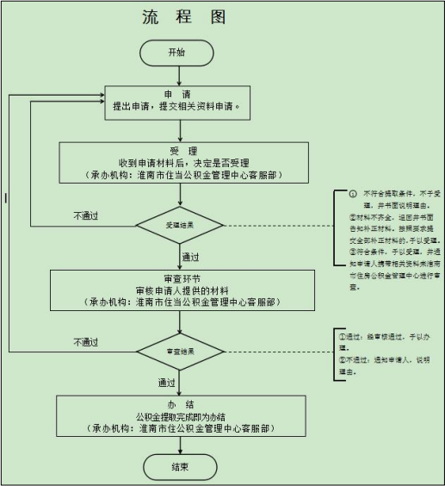

五、常见问题解答

问题 | 解答
购房后多久可以提取公积金？ | 以不动产权证登记时间一年内提取公积金
提取额为多少？ | 提取金额不得超过实际发生的购房支出
付多少首付才可以办理提取？ | 支付20%以上的首付款后可以办理提取。

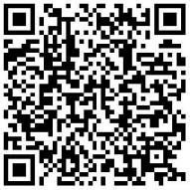
扫码查看

房地产交易信息查询

一、基本信息
办理形式：网上办理,移动端办理,窗口办理,自助端办理
办理深度：四级(全程网办)
网上办理形式：互联网办理,互联网办理结果信息反馈办理地点：淮南市山南新区和风大街88号市政务中心G
座市政务服务中心1楼东区69-89号房产综合窗口
办理时间：工作日上午9:00-11:50下午1:30-5:00
实施主体：淮南市住房保障和房产管理局
监督方式：0554-6640032
咨询方式：0554-6664428

二、受理条件
权利人、利害关系人可以依法查询、复制不动产登记资料。

三、申请材料

材料名称 | 必要性 | 规格份数 | 材料来源 | 填报须知 | 其他说明
权利人、利害  关系人身份  证明文件 | 必要 | 电子件1份 | 户籍所在地  公安机关、  市场监督管  理局核发的 | 无 | 材料依据  《不动产登记暂行条例》第二十条。

 |  |  | 有效证件 |  | 受理标准  原件合法有效。

四、办理流程
权利人、利害关系人提出申请，不动产登记机构现场提供查询。
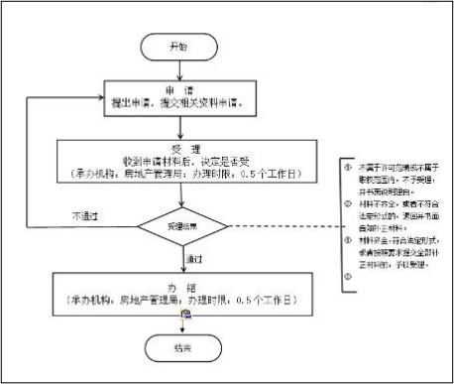

五、常见问题解答

问题 | 解答
查询信息 | 需要携带身份证等有效身份证件。
查询信息 | 是。
查询信息 | 不可以。

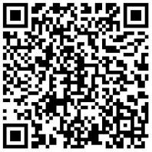
扫码查看

婚姻：

内地居民结婚登记

一、基本信息
办理形式：窗口办理
办理深度：一级(公开指南)
网上办理形式：互联网咨询
办理地点：淮南市八公山区丁山路1号八公山区政务服务中心社会事务综合窗口
办理时间：工作日上午8:30-12:00下午2:00-5:00
实施主体：淮南市八公山区民政局
监督方式：0554-5686002
咨询方式：0554-2383512

二、受理条件
受理结婚登记申请的条件是：
（一）婚姻登记处具有管辖权；
（二）要求结婚的男女双方共同到婚姻登记处提出申请；
（三）当事人男年满22周岁，女年满20周岁；
（四）当事人双方均无配偶（未婚、离婚、丧偶）；
（五）当事人双方没有直系血亲和三代以内旁系血亲关系；
（六）双方自愿结婚；
（七）当事人提交3张2寸双方近期半身免冠合影照片；
（八）当事人持有法律规定的有效证件（内地居民办理结婚登记应当提交本人有效的居民身份证和户口簿，因故不能提交身份证的可以出具有效的临时身份证。现役军人办理结婚登记应当提交本人的居民身份证、军人证件和部队出具的军人婚姻登记证明）。

三、申请材料

材料名称 | 必要性 | 规格  份数 | 材料  来源 | 填报  须知 | 其他说明
居民身份证、户口簿 | 必要 | 电子件1份 | 公安部门 | 无 | 材料依据  《婚姻登记工作规范》  受理标准  内地居民办理结婚登记应当提交本人有效的居民身份证和户口簿，因故不能提交身份证的可以出具有效的临时身份证。居民身份证与户口簿上的姓名、性别、出生日期、公民身份号码应当一致；不一致的，当事人应当先到有关部门更正。户口簿上的婚姻状况应当与当事人声明一致。不一致的，当事人应当向登记机关提供能证明其声明材料真实性的法院生效司法文书、配偶居民死亡医学证明（推断）书等材料；不一致且无法提供相关材料的，当事人应当先到相关部门更正。

中华人民共和国居民户口簿 | 必要 | 电子件1份 | 申请人提供 | 无 | 材料依据  《婚姻法》、《婚姻登记条例》  受理标准  材料合法

四、办理流程
初审—受理—审查—登记（发证）。
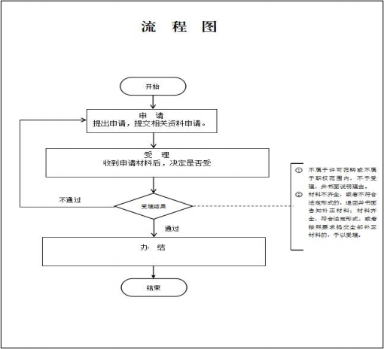

五、常见问题解答

问题 | 解答
办理婚姻登记需要哪些证件材料？ | 需要身份证和户口本两样证件
居民临时身份证是否可以办理婚姻登记？ | 可以，但居民临时身份证要在有效期内。
办理离婚手续必须两个人都到现场吗？ | 民政部门只能办理协议离婚，必须当事人双方到场。

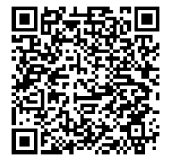

扫码查看

内地居民离婚登记

一、基本信息
办理形式：窗口办理,
办理深度：一级(公开指南)
网上办理形式：互联网咨询
办理地点：淮南市八公山区十涧湖路唐家山庄八公山区人民政府政务服务中心2号-10号公安综合窗口
办理时间：工作日上午8:00-12:00下午2:00-5:00
实施主体：淮南市公安局八公山分局
监督方式：0554-5673527
咨询方式：0554-2117800

二、受理条件
（一）申请事项属于该婚姻登记处职能范围；
（二）要求离婚的男女双方亲自共同到婚姻登记处提出申请;
（三）双方均具有完全民事行为能力;有过精神病史的当事人申请离婚登记的，婚姻登记机关应当告知当事人到人民法院办理离婚手续或提供能够证明其具备完全民事行为能力的医学鉴定。
(四)当事人持有离婚协议书协议书中载明双方自愿离婚的意思表示以及对子女抚养、财产及债务处理等事项协商一致的意见；
(五)当事人持有内地婚姻登记机关或者中华人民共和国驻外使(领)馆颁发的结婚证；
(六)当事人各提交2张2寸单人近期半身同版免冠证件照；
(七)当事人持有本规范第二十八条至第三十五条规定的有效证件。

三、申请材料

材料名称 | 必要性 | 规格份数 | 材料来源 | 填报须知 | 其他说明
中华人民共和国居民身份证 | 必要 | 原件1份 | 户籍地公安机关 | 无 | 材料依据  无  受理标准  真实有效
中华人民共和国结婚证 | 必要 | 原件2份 | 民政部门 | 无 | 材料依据  无  受理标准  真实有效
照片 | 必要 | 原件2份 | 申请人自备 | 无 | 材料依据  无  受理标准  真实有效
离婚协议书 | 必要 | 原件3份 | 申请人自备 | 无 | 材料依据  无  受理标准  真实有效

四、办理流程
1、申请：申请人到民政窗口申请或安徽政务网申请；
2、受理：窗口确认申请人申请材料齐全符合受理条件的予以受理；
3、办结：办结人员在承诺期限内办结，并及时通知办理结果。
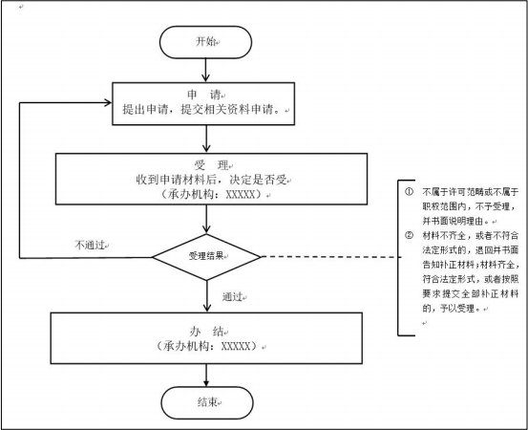

五、常见问题解答

问题 | 解答
是否要预约 | 不需要预约
什么时候可以办理 | 工作日办理
是否可以进行网络办理 | 可以

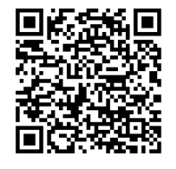

扫码查看

生活：

出入境通行证签发

一、基本信息
办理形式：网上办理,移动端办理,窗口办理,自助端办理
办理深度：四级(全程网办)
网上办理形式：互联网咨询,互联网预审
办理地点：淮南市山南新区和风大街88号市政务中心G座市政务服务中心2楼北区98-109号公安综合窗口
办理时间：工作日上午9:00-12:00下午1:30-5:00
实施主体：淮南市公安局出入境管理局
监督方式：0554-6611063
咨询方式：0554-6611727

二、受理条件
香港或者澳门的内地居民返回内地期间，往来港澳通行证遗失、失效或者签注失效急需返回香港或者澳门的，国籍冲突类未成年人临时需要出入境的。

三、申请材料

材料名称 | 必要性 | 规格份数 | 材料来源 | 填报须知 | 其他说明
未满十六周 | 必要 | 电子件1 | 相关部门 | 无 | 材料依据

岁所需材料  （户口簿、出  生证明、护  照、港澳居民  身份证） |  | 份 | 核发，申请人提供 |  | 无  受理标准  1.原件合法有效；  2.复印件清晰，与原件核对无异。
《中华人民  共和国出入  境通行证申请表》 | 必要 | 电子件1份 | 出入境管  理机构提  供，由申请  人填写 | 用正楷字  及蓝黑色  或黑色墨  水水笔书写 | 材料依据  无  受理标准  按真实情况如实填写

四、办理流程
1、申请：申请人携带规定材料向县级以上公安机关出入境窗口申请办理；
2、受理：县级以上公安机关出入境窗口受理；
3、审批：市级公安机关出入境管理部门核查审批；
4、制证发证：市级公安机关出入境管理部门制证发证。



五、常见问题解答

问题 | 解答
是否需要申请人本人到场 | 除法律规定的情形外，申请人必须到场。
申请人是否携带相片 | 申请人可以到办证大厅照相，无需携带相片。
外国政府出具的证明材料是否可以直接使用 | 外国政府出具的证明材料需经我国驻外使馆认证并携带翻译件

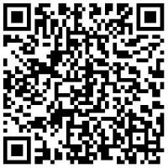
扫码查看

内地居民往来港澳通行证首次签发（含签注）

一、基本信息
办理形式：网上办理,移动端办理,窗口办理,自助端办理
办理深度：四级(全程网办)
网上办理形式：互联网咨询,互联网预审
办理地点：淮南市山南新区和风大街88号市政务中心G座市政务服务中心2楼北区98-109号公安综合窗口/淮南市八公山区平山路八公山公安分局大门东侧/淮南市山南新区和悦大街88号政务中心G座2楼出入境窗口
办理时间：工作日8:00-12:00下午2:00-5:00
实施主体：淮南市公安局入境管理局
监督方式：0554-6611063
咨询方式：0554-6611064

二、受理条件
内地居民同时申请往来港澳通行证和签注，或者单独申请签注的，须具备下列事由之一并符合相应条件：（一）探亲。探望在香港或者澳门定居、长期居住、就学或者就业的亲属；申请人的配偶、未满18周岁子女可随同申请。“亲属”是指配偶，父母或者配偶的父母，子女或者子女的配偶，

兄弟姐妹，（外）祖父母、（外）孙子女；“随同申请”是指与主申请人同时申请相同有效期和次数的探亲签注。外交部驻香港或者澳门特派员公署、中央人民政府驻香港或者澳门联络办公室工作人员、中国人民解放军驻香港或者澳门部队干部的内地亲属申请赴香港或者澳门探亲，另行规定。
（二）商务。企业机构人员、个体工商户经营者赴香港、澳门从事商务活动的或者驾驶专用交通工具往返广东省与香
港或者澳门。“企业机构”是指经国家工商管理部门登记注册，具有独立法人资格的企业及其分支机构；在国家税务部门办理了税务登记的从事生产经营活动的机构；境外企业常驻内地代表机构。申请多次商务签注的，企业机构须事先向所在地有审批权的公安机关出入境管理部门备案，并登记本企业机构需申办多次商务签注的人员名单,各企业机构备案登记的人数须根据企业机构的规模和纳税额确定。各省、自治区、直辖市公安厅（局）出入境管理局（总队）根据本地区实际情况制定备案的具体办法，并对外公布。驾驶专用交通工具往返广东省与香港或者澳门人员申请赴香港澳门商
务签注的具体办法，由广东省公安厅出入境管理局制定，并对外公布。（三）团队旅游。参加国家旅游局指定旅行社组织的团队赴香港或者澳门旅游。（四）个人旅游。开办个人赴港澳旅游业务城市的常住户口居民，或者符合公安部规定条件的非常住户口居民，申请个人赴香港或者澳门旅游。
（五）逗留。经香港有关部门批准赴香港随任、就学、就业、

居留、培训以及作为受养人赴香港依亲的；经澳门有关部门批准赴澳门随任、就学、就业人员，经澳门有关部门批准赴澳门居留的就业人员亲属。（六）其他。因治病、奔丧、探望危重病人、诉讼、应试、处理产业、学术交流等特殊事由申请赴香港或者澳门；持逗留签注在香港（澳门）期间，申请前往澳门（香港）的。

三、申请材料

材料名称 | 必要性 | 规格份数 | 材料来源 | 填报须知 | 其他说明
中华人民共和国居民身份证 | 必要 | 电子件1份 | 申请人提供 | 见表格 | 材料依据  根据相关办理规定，需要提供  受理标准  原件真实合法有效

四、办理流程
1、申请：申请人携带规定材料向县级以上公安机关出入境窗口申请办理；
2、受理：县级以上公安机关出入境窗口受理；
3、审批：市级公安机关出入境管理部门核查审批；
4、制证发证：省级公安机关出入境管理部门制证发证。



五、常见问题解答

问题 | 解答
申请人本人是否要到场 | 本人需要到场
申请人是否要自己携带照片 | 需要到出入境大厅照相
办证缴费方式有几种 | 需刷银联卡

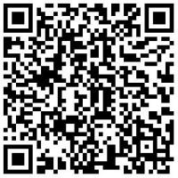
扫码查看

大陆居民往来台湾通行证的首次签发（含签注）

一、基本信息
办理形式：网上办理,移动端办理,窗口办理,自助端办理
办理深度：四级(全程网办)
网上办理形式：互联网咨询,互联网预审
办理地点：淮南市山南新区和悦大街市公安局北门出入境办证大厅/淮南市八公山区平山路八公山公安分局大门东侧/淮南市山南新区和风大街88号市政务中心G座市政务服务中心2楼北区98-109号公安综合窗口
办理时间：工作日上午8:00-12:00下午2:00-5:00
实施主体：淮南市公安局出入境管理局
监督方式：0554-6611063
咨询方式：0554-6611064

二、受理条件
大陆居民同时申请往来台湾通行证和签注，依据不同事由须具备相应条件：（一）团队旅游：参加国家旅游局指定的有经营赴台游业务资质的旅行社组织的赴台湾团队旅游。
（二）个人旅游：开放赴台湾个人旅游城市的常住户口居民，或者符合公安部出入境管理局规定条件的非常住户口居

（三）探亲：探望在台湾定居、长期居住、就业、就学的亲属；尚未取得台湾居民身份的大陆配偶赴台团聚、居留。（四）定居：经台湾主管部门批准取得在台定居资格的大陆居民，申请赴台湾定居。（五）应邀：经台办批准前往台湾从事科技、文化、体育、学术等交流活动，或者参加两岸事务性商谈、采访。（六）商务：经台办批准前往台湾进行考察、会议、谈判、履约、培训等商务活动，参加或参观展览等经贸交流活动。（七）学习：在教育部批准开放大陆学生赴台学习的省份参加本年度普通高校招生全国统一考试的高中毕业生，或在上述开放赴台就学省份且毕业于台湾主管部门承认学历的大陆高校的应届本科或硕士毕业生。（八）乘务：执行海峡两岸航运任务。（九）其他：前往台湾就医、访友、处理财产、奔丧、诉讼、从事渔业劳务等事务。

三、申请材料

材料名称 | 必要性 | 规格份数 | 材料来源 | 填报须知 | 其他说明
中华人民共和国居民身份证 | 必要 | 电子件1份 | 申请人提供 | 无 | 材料依据  根据相关办理规定，需  要提供  受理标准  证件合法真实有效

四、办理流程
1、申请：申请人携带规定材料向县级以上公安机关出入境窗口申请办理；

2、受理：县级以上公安机关出入境窗口受理；
3、审批：市级公安机关出入境管理部门核查审批；
4、制证发证：省级公安机关出入境管理部门制证发证。
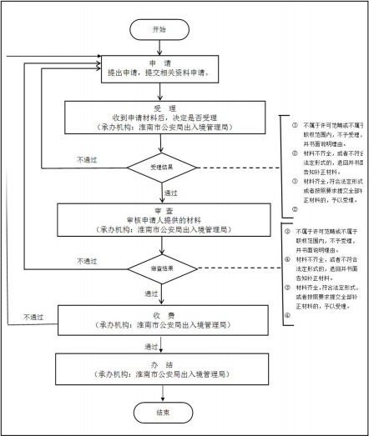

五、常见问题解答

问题 | 解答
本人是否要到现场？ | 本人必须要到现场。
申请人是否携带照片？ | 需要到出入境办证大厅拍照。
办证缴费方式有那几种？ | 需要刷银联卡进行缴费。

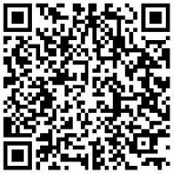
扫码查看

法律咨询援助

一、基本信息
办理形式：网上办理,移动端办理,窗口办理,自助端办理
办理深度：四级(全程网办)
网上办理形式：互联网咨询，互联网收件,互联网预审,互联网受理,互联网办理,互联网办理结果信息反馈
办理地点：淮南市八公山区丁山路法律援助中心
办理时间：工作日上午08:30-12:00下午2:00-5:00
实施主体：淮南市八公山区司法局
监督方式：0554-5679350
咨询方式：0554-12348

二、受理条件
《安徽省法律援助条例》第十三条公民对下列需要代理的事项，因经济困难没有委托代理人的，可以申请法律援助：（一）依法请求国家赔偿或者行政补偿的；（二）请求给予社会保险待遇或者最低生活保障待遇的；（三）请求发给抚恤金、救济金的；（四）请求给付赡养费、抚养费、扶养费的；（五）请求支付劳动报酬或者因劳动争议请求给付经济补偿、赔偿金的；（六）请求赔偿与交通、工伤、医疗、食品药品安全、环境污染、产品质量等相关的人身损害、财产损失的；（七）请求赔偿因高危作业造成损害的； （八）请求赔偿因使用假劣农药、种子、化肥等农业生产资料造成农业生产损失的；（九）因遭受家庭暴力、虐待、遗弃，主张民事权益的；（十）因见义勇为自身权益受到损害，主张民事权益的；（十一）因农村土地承包经营权及其流转中合法权益受到侵害，主张民事权益的。设区的市人民政府可以对前款规定以外的事项作出补充规定。第十四条 犯罪嫌疑人、被告人因经济困难或者其他原因没有委托辩护人的，本人及其近亲属可以向法律援助机构申请法律援助。公诉案件中的被害人及其法定代理人或者近亲属，自诉案件中的自诉人及其法定代理人，因经济困难没有委托诉讼代理人的，可以向法律援助机构申请法律援助。

三、申请材料
该事项无需提供材料

四、办理流程
申请：申请人拨打12348热线提出咨询申请；
受理：收到申请后，决定是否受理；
办结：给予法律咨询解答。

五、常见问题解答

问题 | 解答
法律咨询热线是多少 | 0554-12348
法律咨询热线收费吗？ | 不收费
法律热线咨询需要多久能解答问题？ | 一般即时解答，需要法律援助时需要你提供相关材料，如果只是一般咨询问题可以即时解答。

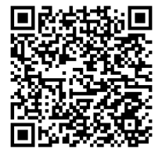
扫码查看

养老：

城乡居民基本养老保险待遇申领

一、基本信息
办理形式：网上办理,移动端办理,窗口办理,自助端办理
办理深度：四级(全程网办)
网上办理形式：互联网办理,
办理地点：淮南市八公山区丁山路1号八公山区政务服务中心人社综合窗口
办理时间：工作日上午8:30-12:00下午2:00-5:00
实施主体：淮南市八公山区人力资源和社会保障局
监督方式：0554-5686002
咨询方式：0554-2383507

二、受理条件
1、年满60周岁；2、制度实施以来逐年缴费或累计缴费满15年；3、未领取国家规定的基本养老保障待遇。

三、申请材料

材料名称 | 必要性 | 规格份数 | 材料来源 | 填报须知 | 其他说明
中华人民共和国居民身份证 | 必要 | 电子件1份 | 户籍所在地公安部门 | 无 | 材料依据  《经办规程》  受理标准

1、年满60周岁；
2、制度实施以来逐年缴费或累计缴费满15年；3、未领取国家规定的基本养老保障待遇。

四、办理流程
参保人员应携带户口簿、居民身份证原件和复印件等材料，到户口所在地村（居）委会办理待遇领取手续，乡镇（街道）事务所应审核参保人员的年龄、缴费等情况，并将符合待遇领取条件人员的相关材料上报区社保机构，再按月统一上报市社保。
市社保局应对有关材料进行复核，对符合领取待遇人员，为其核定城乡居民养老保险待遇，计算养老金领取金额，生成《城乡居民基本养老保险待遇核定表》。对不符合待遇领取条件的参保人员，市社保机构应通过区、乡镇（街道）事务所和村（居）协办员告知其原因。城乡居民养老保险待遇实行社会化发放。

五、常见问题解答

问题 | 解答
城乡居保缴费档次？ | 参加城乡居保的人员应当按规定缴纳养老保险费。缴费标准设为每年200元、300元、400元、500元、600元、700元、800元、900元、1000元、1500元、2000元、3000元、4000元、5000元、6000元15个档次。
城乡居保待遇如何计  算？ | 城乡居保养老金待遇由基础养老金和个人账户养老金构成，支付终身。目前市级城乡居保基础养老金最低标准为每人每月110元（寿县、凤台为每人每月115元）。个人账户养老金月计发标准为：个人账户储存额除以  139(与现行职工基本养老保险个人账户养老金计发系数相同)。
城乡居保参保人员范  围？ | 年满16周岁（不含在校学生），非国家机关和事业单位工作人员及不属于职工基本养老保险制度覆盖范围的城乡居民，可以在户籍地参加城乡居保。
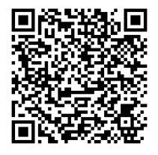

扫码查看

城乡居民养老保险个人基本信息变更

一、基本信息
办理形式：网上办理,移动端办理,窗口办理,自助端办理
办理深度：四级(全程网办)
网上办理形式：互联网咨询,互联网办理
办理地点：淮南市八公山区丁山路1号八公山区政务服务中心人社综合窗口
办理时间：工作日上午08:30-12:00下午2:00-5:00
实施主体：淮南市八公山区人力资源和社会保障局
监督方式：0554-5686002
咨询方式：0554-2383507

二、受理条件
参保人员姓名、公民身份号码、缴费档次、银行账号、特殊参保群体类型、性别、民族、居住地址、联系电话、户籍性质、户籍所在地址等内容之一发生变更的。

三、申请材料

材料名称 | 必要性 | 规格份数 | 材料  来源 | 填报须知 | 其他说明
中华人民共和国居民身份证 | 必要 | 纸质(原件1份，复印件1 | 公安  部门 | 无 | 材料依据  《关于印发城乡居民

 |  | 份) |  |  | 基本养老保险经办规程的通知》（人社部发〔2014〕23号）  受理标准  1.原件合法有效；2.复印件清晰，与原件核对无异。
城乡居民基本  养老保险变更  登记表 | 必要 | 纸质(原件1  份，复印件1  份) | 经办机构提供 | 无 | 材料依据  《关于印发城乡居民基本养老保险经办规程的通知》（人社部发〔2014〕23号）  受理标准  表单填写信息全面、准确。
姓名、公民身份号码、缴费档次、银行账号、特殊参保群体类型、性别、民族、居住地址、联系电话、户籍性质、户籍所在地址等信息变更证明或材料 | 必要 | 纸质(原件1  份，复印件1  份) | 公安、金融等部门 | 无 | 材料依据  《关于印发城乡居民基本养老保险经办规程的通知》（人社部发〔2014〕23号）  受理标准  1.原件合法有效；2.复印件清晰，与原件核对无异。

四、办理流程
1.参保人员应及时携带身份证及相关证件、材料的原件和复印件到村（居）委会申请办理变更登记手续，填写《城乡居民基本养老保险变更登记表》（以下简称《变更表》）。
2.村（居）协办员按规定时限将相关材料及《变更表》

上报乡镇（街道）事务所。参保人员本人也可到乡镇（街道）事务所或县社保机构直接办理变更登记手续。
3.乡镇（街道）事务所初审无误后，将变更信息及时录入信息系统，在《变更表》上签字，加盖公章，并按规定时限将相关材料及《变更表》上报县社保机构。
4.县社保机构复核无误后，对信息系统中的变更登记信息进行确认，在《变更表》上签字，加盖公章，并将有关材料归档备案。姓名、公民身份号码等发生变更的人员，当地人力资源社会保障部门同步换发社会保障卡。

五、常见问题解答

问题 | 解答
缴费档次可否办理变更？ | 可以，提交个人申请即可办理。
城乡居民基本养老保险个人信息变更  可以从社区办理吗？ | 可以
是否有办理时间限制？ | 全年

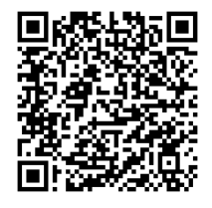

扫码查看

城乡居民养老保险个人权益记录查询打印

一、基本信息
办理形式：网上办理,移动端办理,窗口办理,自助端办理
办理深度：四级(全程网办)
网上办理形式：互联网办理
办理地点：淮南市八公山区丁山路1号八公山区政务服务中心人社综合窗口
办理时间：工作日上午08:30-12:00下午2:00-5:00
实施主体：淮南市八公山区人力资源和社会保障局
监督方式：0554-5686002
咨询方式：0554-2383507

二、受理条件
当地参保人员。

三、申请材料
该事项无需提供材料

四、办理流程
（一）申请人员到户籍地县社保机构、乡镇（街道）事务所，提出申请。或在网上注册登录，直接查询打印；或持

身份证或社保卡在自主服务机上自主打印。
（二）经办人员受理申请并进行审核。
（三）审核通过后，现场打印个人权益记录。

五、常见问题解答

问题 | 解答
如何查询和打印《城乡居民基本养老保险个人账户明  细表》？ | 参保人员可到户籍所在地县社保机构、乡镇(街道)事务所打印《城乡居民基本养老保险个人账户明细表》。
可以通过什么其他途径掌  握个人账户记账明细、个人权益记录等相关信息？ | 社保机构每年至少一次将参保人员个人权益记录单内容告知参保人员本人。参保人员还可通过政府网站、手机短信或电子邮件等方式获取个人账户记账明细、个人权益记录等相关信息。
人社部门有哪些公共服务渠道可以查询个人权益？提供哪些服务？ | 目前可供个人权益查询的渠道主要包括“12333”电话咨询、自助服务一体机、网上服务、移动应用(手机App)和基层服务平台等。

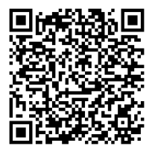

扫码查看

企业职工养老保险个人权益记录查询打印

一、基本信息
办理形式：网上办理,移动端办理,窗口办理,自助端办理
办理深度：四级(全程网办)
网上办理形式：互联网咨询,
办理地点：淮南市八公山区丁山路1号八公山区政务服务中心人社综合窗口
办理时间：工作日上午8:30-12:00下午2:00-5:00
实施主体：淮南市八公山区人力资源和社会保障局
监督方式：0554-5686002
咨询方式：0554-2383507

二、受理条件
参保个人到其社会保险参保地的社会保险经办机构办理或者网上自助办理。

三、申请材料

材料名称 | 必要性 | 规格份数 | 材料来源 | 填报须知 | 其他说明
中华人民  共和国居 | 必要 | 电子件1份 | 户籍所在  地公安部 | 无 | 材料依据  核查本人信息

民身份证 |  |  | 门 |  | 受理标准  制度实施时，距领取年龄不足15年的参保人员，应按规定逐年缴费，并可补缴至满15年；对距领取年龄超过15年的参保人员，应按年缴费，累计缴费不少于15年。对于没有按规定逐年缴费的，可补缴中断年度的缴费部分，但不享受相应  的缴费补贴。

四、办理流程
（一）受理：区政务服务大厅自助机受理或者网上登录自助打印。
（二）办结：审核人员对材料进行审核，审核通过后，申请人员查询打印。

五、常见问题解答

问题 | 解答
需要携带材料 | 本人身份证原件
具体受理地址 | 八公山区人民政府政务服务中心一楼自助打印机
网上打印的盖章吗？ | 网上打印的是印社保公章的

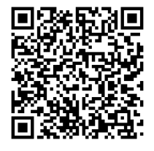

扫码查看

80岁以上高龄津贴发放

一、基本信息
办理形式：网上办理,移动端办理,窗口办理,自助端办理
办理深度：四级(全程网办)
网上办理形式：互联网咨询
办理地点：淮南市八公山区丁山路1号八公山区政务服务中心人社综合窗口
办理时间：工作日上午8:30-12:00下午2:00-5:00
实施主体：淮南市八公山区民政局
监督方式：0554-5686002
咨询方式：0554-2383512

二、受理条件
年满80周岁的的老年人，户籍在本区县。

三、申请材料

材料名称 | 必要性 | 规格份数 | 材料来源 | 填报须知 | 其他说明
中华人民  共和国居民身份证、户口  簿、其他 | 必要 | 电子件1份 | 公安机关  颁发，申请  人提供 | 电子版材  料通过网  上提交办理，纸质版材料通过 | 材料依据  《安徽省人民政府关于加快推进养老服务体系建设的决定》（皖政〔2011〕

银行开户卡(折） |  |  |  | 线下窗口办理。 | 20号）：（六）适时建立并逐步完善全  省高龄老人津贴制  度，重点对80岁以上老人发放高龄津  贴，鼓励有条件的地方提高标准、扩大范围。建立并完善政府为低收入老人购买  服务机制。  受理标准  真实有效

四、办理流程
申请人通过安徽政务服务网提出申请，村级核实情况，符合政策要求的报乡级民政部门，乡级民政部门办理人员根据村级提供的信息进行受理、核查，对符合要求的，上报区县级民政部门，县级民政部门核实乡镇转报的材料，对符合政策要求的，予以审批通过，建立档案，并于审批通过之日次年起发放高龄津贴。

五、常见问题解答

问题 | 解答
收费问题 | 不需要缴纳任何费用
办理期限问题 | 承诺时间为20个工作日
委托问题 | 可以，委托人可以携带委托书及申请人的有  效证件前来办理

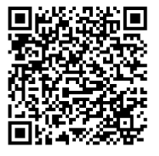
扫码查看

身后事：

供养亲属抚恤金申领

一、基本信息
办理形式：网上办理,移动端办理,窗口办理,自助端办理
办理深度：四级(全程网办)
网上办理形式：互联网咨询
办理地点：淮南市山南新区和风大街88号市政务中心G座市政务服务中心2楼南区143-161号人社综合窗口
办理时间：工作日上午9:00-12:00下午1:30-5:00
实施主体：淮南市工伤保险管理中心
监督方式：0554-6649360
咨询方式：0554-6673291

二、受理条件
参加工伤保险的职工经认定为工亡的，符合法律规定的供养亲属。

三、申请材料

材料名称 | 必要性 | 规格份数 | 材料来源 | 填报须知 | 其他说明
《工亡职工供养亲属登记表》 | 必要 | 纸质(原件  1份) | 申请人 | 无 | 材料依据  法定依据  受理标准

 |  |  |  |  | 无
与工亡职工关系证明 | 必要 | 纸质(原件  1份) | 申请人 | 无 | 材料依据  法定依据  受理标准  无
依靠工亡职工生  前提供主要生活  来源的证明 | 必要 | 纸质(原件  1份) | 申请人 | 无 | 材料依据  法定依据  受理标准  无
孤儿、孤寡老人  提供民政部门相  关证明 | 必要 | 纸质(原件  1份) | 申请人 | 无 | 材料依据  法定依据  受理标准  无

四、办理流程
（一）申请人员填写材料，报工伤保险待遇审核结算科审核；
（二）申请人将审核好的材料报窗口扫描办理；
（三）审核岗办理核发工伤职工供养亲属抚恤金。

五、常见问题解答

问题 | 解答
抚恤金待遇 | 未就业或参军的，依靠工亡职工生前提供生活来源的可以享受。
抚恤金待遇 | 工亡职工的父亲年满60周岁，母亲年满55周岁，没有养老金及其他经济收入，主要依靠工亡职工生前提供生活来源的，可以享受抚恤金待遇。
抚恤金待遇 | 子女年满18周岁后如果经市级劳动能力鉴定委员会鉴定完全丧失劳动能力的可以继续享受抚恤金待遇，否则不在享受。

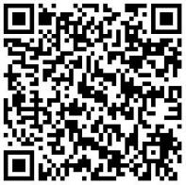
扫码查看

“四类”特困群体实施殡葬救助发放

一、基本信息
办理形式：网上办理,移动端办理,窗口办理,自助端办理
办理深度：四级(全程网办)
网上办理形式：互联网咨询,互联网收件,互联网预审,互联网受理,互联网办理
办理地点：淮南市八公山区丁山路1号八公山区政务服务中心人社综合窗口
办理时间：工作日上午8:30-12:00下午2:00-5:00
实施主体：淮南市八公山区民政局
监督方式：0554-5696009
咨询方式：0554-2383512

二、受理条件
受民政部门各类救助的城乡困难群众、领取国家定期抚恤补助金的优抚对象、自然灾害导致的死亡人员以及经公安机关确认的无名尸体；本业务线下窗口办理（符合救助条件的异地死亡对象）需提供“三无证明”，网上申请无需提供。

三、申请材料

材料名称 | 必要性 | 规格份数 | 材料来源 | 填报须知 | 其他说明
中华人民共和国居民身份证 | 必要 | 电子件1份 | 公安机关颁发，申请人提供 | 电子版材料通过网上提交办理，纸质版材料通过线下窗口办理。 | 材料依据  《国家发展改革委民政部关于进一步加强殡葬服务收费管理有关问题的指导意见》（发改价格〔2012〕673号）：四、完善促进殡葬事业发展配套政策（二）保障困难群众基本需求。各地价格主管部门在制定殡葬服务收费标准时，对享受民政部门各类救助的城乡困难群众、领取国家定期抚恤补助金的优抚对象、自然灾害导致的死亡人员以及经公安机关确认的无名尸体，要会同有关部门研究制定基本服务收费减免政策及政府补偿办法，报请本级政府批准后实施；鼓励有条件的地区在此基础上，研究制定面向辖区所有居民的基本殡葬服务费用免除标准及政府补偿办法，逐步建立起覆盖城乡居民的多层次殡葬救助保障体系。  受理标准  真实有效
困难  群众  减免  基本  殡葬  服务  费用  审批表 | 必要 | 电子件1份 | 民政部门制定，申请人提供 | 电子版材料通过网上提交办理，纸质版材料通过线下窗口办理。 | 材料依据  《国家发展改革委民政部关于进一步加强殡葬服务收费管理有关问题的指导意见》（发改价格〔2012〕673号）：四、完善促进殡葬事业发展配套政策（二）保障困难群众基本需求。各地价格主管部门在制定殡葬服务收费标准时，对享受民政部门各类救助的城乡困难群众、领取国家定期抚恤补助金的优抚对象、自然灾害导致的死亡人员以及经公安机关确认

的无名尸体，要会同有关部门研究制定基本服务收费减免政策及政府补偿办法，报请本级政府批准后实施；鼓励有条件的地区在此基础上，研究制定面向辖区所有居民的基本殡葬服务费用免除标准及政府补偿办法，逐步建立起覆盖城乡居民的多层次殡葬救助保障体系。
受理标准
真实有效

四、办理流程
1、申请：申请人可通过安徽政务服务网淮南分厅进行申请或线下前往县政务服务中心民政窗口办理；
2、受理：所在乡镇和街道核实身份，对符合条件的上报县级民政部门；
3、审查：县级民政部门对上报材料进行审核；
4、办结：县级民政部门对符合条件群体实施殡葬救助。

五、常见问题解答

问题 | 解答
收费问题 | 不需要缴纳任何费用
办理期限问题 | 承诺时间为5个工作日
委托问题 | 可以，委托人可以携带委托书及申请人的有效证件  前来办理
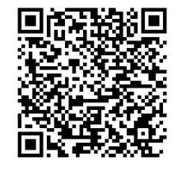

扫码查看

提供死亡登记证明

一、基本信息
办理形式：网上办理,移动端办理,窗口办理
办理深度：四级(全程网办)
网上办理形式：其他
办理地点：淮南市山南新区和风大街88号市政务中心G座市政务服务中心2楼北区公安综合窗口
实施主体：淮南市公安局

二、受理条件
户主、亲属、抚养人或邻居为死亡公民申报死亡登记。

三、申请材料

材料名称 | 必要性 | 规格  份数 | 材料来源 | 填报须知 | 其他说明
死亡居  民身份  证 | 必要 | 电子件1份 | 派出所核发 | 原件为线下窗口申报，电子件为网上申报。 | 材料依据  《安徽省户政管理工作规范》第二十五条：公民死亡的，由户主、亲属、抚养人或社区、村（居）委会（以下简称死者家属）持死亡人员户口簿、居民身份证和以下材料之一到户籍所在地公安派出所申报死亡登记，注销户口：（五）非正常死亡的，需提交公安司法部门出具的死亡证明。

受理标准
1.原件合法有效；2.复印件清晰，与原件核对无异。
书面申请 | 必要 | 原件1份 | 申请人自备 | 无 | 材料依据  公安部等12部门《关于改进和规范公安派出所出具证明工作的意见》  受理标准  无
直系亲属关系证明 | 必要 | 原件1份 | 派出所核发 | 无 | 材料依据  公安部等12部门《关于改进和规范公安派出所出具证明工作的意见》  受理标准  真实有效。

四、办理流程
1、受理：申请人到派出所窗口申请，派出所窗口确认申请人申请材料齐全、符合受理条件的予以受理；
2、审查：派出所予以调查审核；出具证明。
3、办结：情况属实予以办理，打印户口本或证明，
五、常见问题解答
问题 | 解答
办理需要本人到场吗 | 不需要
办理时间是什么时候 | 工作日上午8:00-12:00下午2:30-5:30
办理材料需要多久 | 不会超过承诺办结期限的

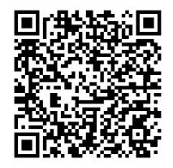

扫码查看

